TRƯỜNG THCS GIA THỤY ĐỀ KIỂM TRA GIỮA KÌ I
TỔ TOÁN - LÝ MÔN: VẬT LÝ 7

ĐỀ 1 Năm học 2021 – 2022
Ngày kiểm tra: 02/11/2021 Thời gian làm bài: 45 phút

Em hãy lựa chọn một phương án trả lời cho mỗi câu hỏi sau:
Câu 1: (0,3đ) Khi nào ta nhận biết được ánh sáng?
- Khi ta mở mắt. C. Khi có ánh sáng lọt vào mắt ta.
- Khi có ánh sáng đi ngang qua mắt ta. D. Khi đặt một nguồn sáng trước mặt.
Câu 2: (0,3đ) Một vật thỏa mãn điều kiện nào sau đây thì ta có thể nhìn thấy nó? A. Vật ấy phải được chiếu sáng.
- Vật ấy phải là nguồn sáng.
- Phải có các tia sáng đi từ vật đó đến mắt ta.
- Vật ấy vừa là nguồn sáng, vừa là vật được chiếu sáng.
Câu 3: (0,3đ) Nguồn sáng nào sau đây là nguồn sáng tự nhiên? A. Tia chớp xuất hiện trong cơn giông.
- Tia lửa xuất hiện ở bếp ga lúc khởi động bếp.
- Ánh sáng chớp, tắt của đèn trong bảng quảng cáo.
- Ánh sáng của đèn tín hiệu giao thông.
Câu 4: (0,3đ) Ban ngày trời nắng, dùng một gương phẳng hứng ánh sáng Mặt trời, rồi xoay gương chiếu ánh nắng qua cửa sổ vào trong phòng. Gương đó có phải là nguồn sáng không? Tại sao? A. Là nguồn sáng vì có ánh sáng từ gương chiếu vào phòng.
- Là nguồn sáng vì gương hắt ánh sáng Mặt trời chiếu vào phòng.
- Không phải là nguồn sáng vì gương chỉ chiếu ánh sáng theo một hướng.
- Không phải là nguồn sáng vì gương không tự phát ra ánh sáng. Câu 5: (0,3đ) Ta nhìn thấy bầu trời màu xanh vì:
- mắt ta phát ra ánh sáng màu xanh khi nhìn trên bầu trời.
- ban ngày bầu trời phát ra ánh sáng màu xanh.
- bầu trời được Mặt Trời chiếu sáng bằng ánh sáng màu xanh.
- có ánh sáng màu xanh từ bầu trời truyền đến mắt ta.
Câu 6: (0,3đ) Hình vẽ nào biểu diễn một tia sáng trong các hình dưới đây?
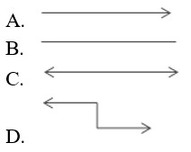
Câu 7: (0,3đ) Trong trường hợp nào dưới đây ánh sáng truyền theo đường thẳng? A. Trong môi trường trong suốt.
- Trong môi trường đồng tính.
- Trong môi trường trong suốt và đồng tính.
- Đi từ môi trường trong suốt này sang môi trường trong suốt khác.
Câu 8: (0,4đ) Trong môi trường nước ở một bể bơi, đường truyền của ánh sáng A. là đường gấp khúc. C. là đường cong bất kì.
B. là đường thẳng. D. có thể là đường cong hoặc đường thẳng.
Câu 9: (0,3đ) Chùm sáng hội tụ là chùm sáng:
- Giao nhau tại một điểm trên đường truyền của chúng
- Giao nhau tại ba điểm khác nhau trên đường truyền của chúng
- Loe rộng ra trên đường truyền của chúng
- không giao nhau trên đường truyền của chúng
Câu 10: (0,3đ) Cho ba chùm sáng (H.2.3). Tìm chùm sáng phân kì. A. Chùm (a) và (b).
- Chùm (a).
- Chùm (a) và (c). D. Cả ba chùm.
(a) (b) (c)

(Hình 2.3)
Câu 11: (0,3đ) Thế nào là vùng bóng tối?
- Là vùng không nhận được ánh sáng từ nguồn sáng chiếu tới
- Là vùng chỉ nhận được một phần ánh sáng từ nguồn sáng tới
- Là vùng nhận được ánh sáng từ nguồn sáng chiếu tới
- Là vùng nằm phía trước vật cản
Câu 12: (0,3đ) Trong các phòng mổ ở bệnh viện, người ta thường dùng một hệ thống gồm nhiều đèn. Theo em mục đích chính của việc này là:
- Dùng nhiều đèn để thu được ánh sáng mạnh phát ra từ những bóng đèn.
- Dùng nhiều đèn để tránh hiện tượng xuất hiện các bóng đen.
- Dùng nhiều đèn để trang trí phòng đẹp hơn.
- Dùng nhiều đèn để bệnh nhân không hoảng sợ khi phải mổ.
Câu 13: (0,3đ) Đứng trên mặt đất, trường hợp nào dưới đây ta thấy có Nhật thực?
- Ban đêm, khi Mặt Trời bị nửa kia của Trái Đất che khuất nên ánh sáng Mặt Trời không đến được nơi ta đứng.
- Ban ngày, khi Mặt Trăng che khuất Mặt Trời, không cho ánh sáng Mặt Trời chiếu xuống mặt đất nơi ta đứng.
- Ban ngày, khi Trái Đất che khuất Mặt Trăng.
- Ban đêm, khi Trái Đất che khuất Mặt Trăng.
Câu 14: (0,3đ) Trong các trường hợp kể sau, trường hợp nào không vận dụng định luật truyền thẳng ánh sáng? A. Khi người thợ săn dùng súng hay cung tên thường "ngắm" trước khi bắn.
B. Khi tổ trưởng nhìn theo vai các bạn để "so hàng". C. Người ta thường đưa thước thẳng ngang tầm mắt để kiểm tra trước khi mua thước.
D. Khi người thợ xây dùng dây dọi để xây cho thẳng.
Câu 15: (0,4đ) Chọn một phát biểu không đúng về đường truyền của tia sáng:
- Trong môi trường trong suốt nhưng không đồng tính, ánh sáng không truyền theo đường thẳng.
- Trong môi trường trong suốt và đồng tính, ánh sáng truyền đi theo đường thẳng. C. Trong môi trường đồng tính nhưng không trong suốt, ánh sáng không truyền theo đường thẳng.
D. Trong môi trường trong suốt nhưng không đồng tính, ánh sáng luôn truyền theo đường thẳng.
Câu 16: (0,3đ) Hiện tượng nguyệt thực xảy ra khi:
- Trái Đất bị Mặt Trăng che khuất không được Mặt Trời chiếu sáng.
- Không có ánh sáng Mặt Trời.
- Mặt Trăng bị Trái Đất che khuất không được Mặt Trời chiếu sáng.
- Mặt Trời bị Trái Đất che khuất.
Câu 17: (0,3đ) Chiếu một tia sáng lên một gương phẳng ta thu được một tia phản xạ tạo với tia tới một góc 60⁰. Góc tới có giá trị nào sau đây?
A. 30⁰. B. 60⁰. C. 80⁰. D. 40⁰.

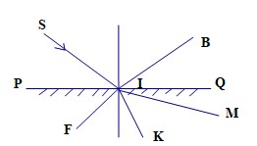
Câu 18: (0,3đ) Cho hình vẽ bên: SI là tia tới, PQ là gương phẳng. Tia phản xạ là
A. Tia IB B. Tia IM
C. Tia IK D. Tia IF

Câu 19: (0,3đ) Một gương phẳng đặt vuông góc với mặt sàn, một người đứng ở các vị trí khác nhau trên sàn để soi gương. Chọn câu nhận xét đúng trong 4 nhận xét sau:
- Ảnh trong gương luôn cao bằng nhau.
- Ảnh trong gương lúc cao hơn người đó, lúc thấp hơn người đó.
- Ảnh luôn luôn thấp hơn người.
- Ảnh luôn luôn cao hơn người.
Câu 20: (0,3đ) Khi nào ta có thể nhìn thấy ảnh S' của một vật sáng S đặt trước gương phẳng? A. Chỉ khi ảnh S' ở phía trước mắt ta.
- Chỉ khi giữa mắt và ảnh S' không có vật chắn sáng.
- Chỉ khi S' là nguồn sáng.
- Khi mắt nhận được tia phản xạ của các tia tới xuất phát từ điểm sáng S.
Câu 21: (0,3đ) Vật nào sau đây không thể xem là gương phẳng? A. Màn hình tivi B. Mặt hồ nước trong.
C. Mặt tờ giấy trắng D. Miếng thủy tinh không tráng bạc nitrat. Câu 22: (0,3đ) Hiện tượng phản xạ ánh sáng là:
- Hiện tượng xảy ra khi chiếu một tia sáng vào gương bị khúc xạ qua gương.
- Hiện tượng xảy ra khi chiếu một tia sáng vào mặt nước bị nước cho đi là là trên mặt nước. C. Hiện tượng xảy ra khi chiếu một tia sáng vào gương bị gương hắt trở lại môi trường cũ.
D. Hiện tượng xảy ra khi chiếu một tia sáng vào nước bị gãy khúc.
Câu 23: (0,3đ) Khi chiếu một tia sáng tới gương phẳng thì góc tạo bởi tia phản xạ và tia tới có tính chất:
A. bằng hai lần góc tới B. bằng góc tới C. bằng nửa góc tới D. bằng góc phản xạ.
Câu 24: (0,3đ) Góc phản xạ là góc hợp bởi:
- Tia phản xạ và mặt gương
- Tia phản xạ và pháp tuyến của gương tại điểm tới
- Tia tới và pháp tuyến D. Tia tới và mặt gương
Câu 25: (0,3đ) Một tia sáng chiếu tới gương phẳng và hợp với mặt gương một góc 50 º thì góc
hợp bởi tia tới và tia phản xạ là: _{S}
- 50 º
I

5
0
0

- 40 º
- 100 º D. 80 º
Câu 26: (0,3đ) Một tia phản xạ từ gương phẳng đi ra và hợp với pháp tuyến một góc 40⁰. Góc tới bằng:
A. 60⁰ B. 40⁰ C. 50⁰ D. 80⁰
Câu 27: (0,3đ) Khi đứng trước gương soi, nếu em giơ tay phải lên thì ảnh của em trong gương lại giơ tay trái lên. Tại sao lại như vậy? Câu giải thích nào sau đây là phù hợp nhất?
- Vì ảnh và vật đối xứng với nhau qua gương.
- Vì ảnh và vật có kích thước bằng nhau.
- Vì ảnh của vật qua gương là ảnh ảo.
- Vì ảnh và vật không thể giống nhau về hình dạng và kích thước.
Câu 28: (0,4đ) Đặt một vật sáng có dạng một đoạn thẳng trước gương phẳng, ảnh của vật sáng đó qua gương phẳng ở vị trí như thế nào so với vật?
A. Luôn song song với vật. B. Luôn vuông góc với vật.
C. Luôn cùng phương, ngược chiều với vật. D. Tùy vào vị trí của gương so với vật.
Câu 29: (0,3đ) Một điểm sáng S đặt trước một gương phẳng một khoảng 15cm cho một ảnh S' cách gương một khoảng bằng bao nhiêu?
A. 15cm B. 30cm
C. 7,5cm D. Không tính được vì ảnh là ảnh ảo, vật là vật thật.
Câu 30: (0,3đ) Cho các hình vẽ sau (H.5.2). Hình nào mô tả đúng tính chất ảnh tạo bởi gương phẳng?
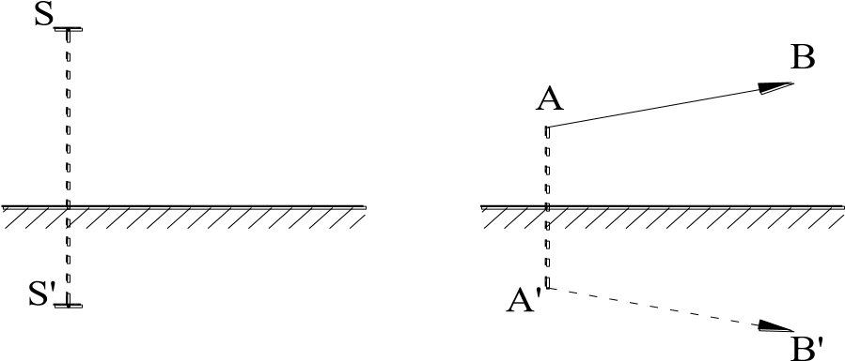
- Hình 5.2.a.
- Hình 5.2.b.
- Hình 5.2.c. D. Cả ba hình.
a) b) c)

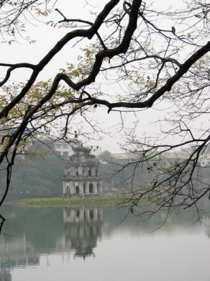
Câu 31: (0,4đ) Tháp Rùa là một ngọn tháp nhỏ nằm trên gò đảo giữa Hồ Hoàn Kiếm. Tháp cao 8,8m in bóng xuống mặt hồ. Hỏi ảnh của Tháp Rùa ta nhìn thấy trên mặt hồ cao bao nhiêu?
- Cao hơn 8,8m.
- Thấp hơn 8,8m.
- Không đo được.
- Bằng 8,8m.
Câu 32: (0,3đ) Đặc điểm nào sau đây không đúng với gương phẳng? A. Là mặt phẳng phản xạ tốt ánh sáng.
- Cho ảnh ảo, bằng vật.
- Khoảng cách từ vật tới gương bằng khoảng cách từ ảnh tới gương.
- Vật đặt trước gương phẳng cho ảnh luôn song song với nó.

- Chúc các con làm bài tốt! -

TR NG T CS GIA T Ụ NG N C ẤM ĐỀ KIỂM TRA GIỮA KÌ 1
TỔ TOÁN - LÝ MÔN VẬT LÝ 7 – ĐỀ 1

Đáp án và biểu điểm

Câu hỏi | 1 | 2 | 3 | 4 | 5 | 6 | 7 | 8 | 9 | 10 | 11 | 12 | 13 | 14 | 15 | 16
Đáp án | C | C | A | D | D | A | C | B | A | B | A | B | B | D | D | C
Điểm | 0,3 | 0,3 | 0,3 | 0,3 | 0,3 | 0,3 | 0,3 | 0,4 | 0,3 | 0,3 | 0,3 | 0,3 | 0,3 | 0,3 | 0,4 | 0,3
Câu hỏi | 17 | 18 | 19 | 20 | 21 | 22 | 23 | 24 | 25 | 26 | 27 | 28 | 29 | 30 | 31 | 32
Đáp án | A | A | A | D | C | C | A | B | D | B | A | D | A | B | D | D
Điểm | 0,3 | 0,3 | 0,3 | 0,3 | 0,3 | 0,3 | 0,3 | 0,3 | 0,3 | 0,3 | 0,3 | 0,4 | 0,3 | 0,3 | 0,4 | 0,3

BAN GIÁM HIỆU

Phạm Thị Hải Vân

TỔ/ NHÓM CM NG I RA ĐỀ

Nguyễn Thị Thanh Vân Trần Thị Huệ Chi

TRƯỜNG THCS GIA THỤY ĐỀ KIỂM TRA GIỮA KÌ I
TỔ TOÁN - LÝ MÔN: VẬT LÝ 7
ĐỀ 2 Năm học 2021 – 2022
Ngày kiểm tra: 02/11/2021 Thời gian làm bài: 45 phút

Em hãy lựa chọn một phương án trả lời cho mỗi câu hỏi sau: Câu 1: Ta nhận biết được ánh sáng khi nào?
- Khi xung quanh ta có vật sáng. C. Khi ta mở mắt và phía trước ta có vật sáng.
- Khi có ánh sáng truyền vào mắt ta. D. Khi trước mắt ta không có vật chắn sáng. Câu 2: Khi nào ta không nhìn thấy một vật?
- Khi vật đó không phát ra ánh sáng. C. Khi ánh sáng từ vật đó không truyền đến mắt ta.
- Khi vật được chiếu sáng. D. Khi ánh sáng từ mắt ta không truyền đến vật đó.
Câu 3: Trong các vật sau: Mặt Trời, Mặt Trăng, thanh sắt đang nung đỏ, cái bảng trắng (treo trên tường giữa ban ngày), vật nào là nguồn sáng?
- Mặt Trời, Mặt Trăng. C. Mặt Trời, Mặt Trăng, thanh sắt đang nung đỏ.
- Mặt Trời, thanh sắt đang nung đỏ. D. Cả bốn vật đều là nguồn sáng.
Câu 4: Ban ngày trời nắng, dùng một gương phẳng hứng ánh sáng Mặt trời, rồi xoay gương chiếu ánh nắng qua cửa sổ vào trong phòng. Gương đó có phải là nguồn sáng không? Tại sao? A. Là nguồn sáng vì có ánh sáng từ gương chiếu vào phòng.
- Là nguồn sáng vì gương hắt ánh sáng Mặt trời chiếu vào phòng.
- Không phải là nguồn sáng vì gương chỉ chiếu ánh sáng theo một hướng.
- Không phải là nguồn sáng vì gương không tự phát ra ánh sáng.
Câu 5: Ta nhìn thấy chiếc cặp sách màu xanh vì:
- bản thân chiếc cặp có màu xanh. C. chiếc cặp là một nguồn sáng.
- có ánh sáng xanh từ chiếc cặp truyền đến mắt ta. D. chiếc cặp là một vật sáng.
Câu 6: Trong trường hợp nào dưới đây ánh sáng truyền theo đường thẳng?
- Trong môi trường trong suốt. C. Trong môi trường không khí đồng tính.
- Trong môi trường đồng tính. D. Đi từ môi trường nước sang môi trường trong không khí.
Câu 7: Trong môi trường nước ở một bể bơi, đường truyền của ánh sáng A. là đường gấp khúc. C. là đường cong bất kì.
B. là đường thẳng. D. có thể là đường cong hoặc đường thẳng. Câu 8: Chùm sáng phân kì là chùm sáng:
- Giao nhau tại một điểm trên đường truyền của chúng
- Giao nhau tại ba điểm khác nhau trên đường truyền của chúng
- Loe rộng ra trên đường truyền của chúng
- không giao nhau trên đường truyền của chúng
Câu 9: Cho ba chùm sáng (H.2.3). Tìm chùm sáng hội tụ. A. Chùm (a) và (b).
  - Chùm (b).
  - Chùm (b) và (c).
  - Cả ba chùm. (a) (b) (c)

(Hình 2.3)
Câu 10: Thế nào là vùng bóng nửa tối?
- Là vùng không nhận được ánh sáng từ nguồn sáng chiếu tới
- Là vùng chỉ nhận được một phần ánh sáng từ nguồn sáng tới
- Là vùng nhận được ánh sáng từ nguồn sáng chiếu tới
- Là vùng nằm phía trước vật cản
Câu 11: Ngày 22/7/2009, ở Thượng Hải (Trung Quốc), đã có nhật thực toàn phần. Tại thời điểm đó thành phố Thượng Hải:
- Đang là ban ngày và hoàn toàn không nhìn thấy Mặt Trời.
- Đang là ban ngày và nhìn thấy một phần Mặt Trời.
- Đang là ban đêm và hoàn toàn không nhìn thấy Mặt Trăng.
- Đang là ban đêm và chỉ nhìn thấy một phần Mặt Trăng.
Câu 12: Một địa phương X ở khu vực Trung Phi (Châu Phi) vào ngày 27/7/2018 có hiện tượng nguyệt thực toàn phần xảy ra, tại thời điểm đó:
- Địa phương đó đang là ban ngày và không nhìn thấy Mặt Trời.
- Địa phương đó nằm trong vùng bóng đen của Mặt Trăng và không được Mặt Trời chiếu sáng.
- Địa phương đó đang là ban đêm và chỉ nhìn thấy một phần Mặt Trăng.
- Địa phương đó đang là ban đêm, cả Mặt Trăng và địa phương đó đều không được chiếu sáng. Câu 13: Đêm rằm, ta quan sát thấy gì khi Mặt Trăng đi vào bóng tối của Trái Đất?
A. Mặt trăng bừng sáng lên rồi biến mất. B. Phần sáng của mặt Trăng bị thu hẹp dần rồi mất hẳn
C. Mặt Trăng to ra một cách khác thường. D. Trên mặt đất xuất hiện một vùng tối.
Câu 14: Giả sử tại một nơi nào đó trên Trái Đất quan sát thấy hiện tượng Nhật thực toàn phần. Kết luận nào sau đây là sai?
- Nơi đó nằm trong vùng bóng nửa tối của Mặt Trăng.
- Thời điểm xảy ra hiện tượng là ban ngày.
- Người đứng tại nơi đó không nhìn thấy Mặt Trời
- Nơi đó nằm trong vùng bóng tối của Mặt Trăng.
Câu 15 : Đường truyền của ánh sáng được biểu diễn bằng:
- Chùm sáng
- Hạt sáng
- Bó sáng
- Tia sáng
Câu 16 : Chọn phương án sai trong các câu sau:
- Trong không khí, ánh sáng truyền đi trong đường thẳng
- Trong nước, ánh sáng truyền đi trong đường thẳng
- Ánh sáng truyền từ không khí vào nước luôn truyền đi theo đường thẳng
- Trong thủy tinh, ánh sáng truyền đi trong đường thẳng
Câu 17: Chiếu một tia sáng lên một gương phẳng ta thu được một tia phản xạ tạo với tia tới một góc
120⁰. Góc tới có giá trị nào sau đây?
A. 120⁰. B. 60⁰. C. 30⁰. D. 40⁰.
Câu 18: Xác định vị trí của pháp tuyến tại điểm tới đối với gương phẳng?
- Vuông góc với mặt phẳng gương. C. Trùng với mặt phẳng gương tại điểm tới.
- Ở phía bên phải so với tia tới. D. Ở phía bên trái so với tia tới.
Câu 19: Khi đứng trước gương soi, nếu em giơ tay phải lên thì ảnh của em trong gương lại giơ tay trái lên. Tại sao lại như vậy? Câu giải thích nào sau đây là phù hợp nhất?
- Vì ảnh và vật đối xứng với nhau qua gương.
- Vì ảnh và vật có kích thước bằng nhau.
- Vì ảnh của vật qua gương là ảnh ảo.
- Vì ảnh và vật không thể giống nhau về hình dạng và kích thước.
Câu 20: Khi nào ta có thể nhìn thấy ảnh S' của một vật sáng S đặt trước gương phẳng? A. Chỉ khi ảnh S' ở phía trước mắt ta.
- Chỉ khi giữa mắt và ảnh S' không có vật chắn sáng.
- Chỉ khi S' là nguồn sáng.
- Khi mắt nhận được tia phản xạ của các tia tới xuất phát từ điểm sáng.

Câu 21: Một tia phản xạ từ gương phẳng đi ra và hợp với mặt gương một góc 30⁰. Góc tới bằng:
A. 60⁰ B. 30⁰ C. 120⁰ D. 50⁰ _{R}
I

30
0

Câu 22 : Trong các vật sau đây, vật nào có thể được coi là một gương phẳng?
- Mặt phẳng của tờ giấy
- Mặt nước đang gợn sóng
- Mặt phẳng của một tấm kim loại nhẵn bóng
- Mặt đất
Câu 23: Trong các hình vẽ sau, tia phản xạ IR ở hình vẽ nào đúng?
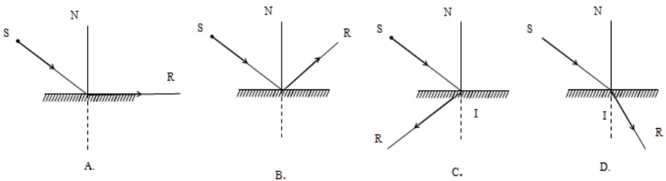

Câu 24: Điểm sáng S đặt trước gương phẳng, cách gương phẳng một đoạn 10cm và cho ảnh S’.
Khoảng cách SS’ lúc này là:
- 10cm
- 20cm
- 30cm D. 5cm
Câu 25: Nói về tính chất ảnh của một vật tạo bởi gương phẳng, câu phát biểu nào dưới đây đúng?
- Hứng được trên màn và lớn bằng vật.
- Không hứng được trên màn và bé hơn vật.
- Không hứng được trên màn và lớn bằng vật.
- Hứng được trên màn và lớn hơn vật.
Câu 26: Một cây xanh cao 2,5m in bóng xuống mặt hồ. Hỏi ảnh của cái cây ta nhìn thấy trên mặt hồ cao bao nhiêu?
- Cao hơn 2,5m.
- Thấp hơn 2,5m.
- Không đo được.
- Bằng 2,5m.
Câu 27: Đặc điểm nào sau đây không đúng với gương phẳng? A. Là mặt phẳng phản xạ tốt ánh sáng.
- Cho ảnh ảo, bằng vật.
- Khoảng cách từ vật tới gương bằng khoảng cách từ ảnh tới gương.
- Vật đặt trước gương phẳng cho ảnh luôn song song với nó.
Câu 28: Đặt một vật sáng có dạng một đoạn thẳng trước gương phẳng, ảnh của vật sáng đó qua gương phẳng ở vị trí như thế nào so với vật?
A. Luôn song song với vật. B. Luôn vuông góc với vật.
C. Luôn cùng phương, ngược chiều với vật. D. Tùy vào vị trí của gương so với vật.
Câu 29: Một tia phản xạ từ gương phẳng đi ra và hợp với pháp tuyến một góc 70⁰. Góc tới bằng:
- 70⁰ B. 20⁰ C. 140⁰ D. 35⁰
Câu 30: Góc tới là góc hợp bởi: A. Tia tới và tia phản xạ.
- Tia tới và pháp tuyến của gương tại điểm tới
- Tia tới và pháp tuyến D. Tia tới và mặt gương
Câu 31: Một vật sáng AB đặt trước gương phẳng như hình. Góc tạo bởi vật và mặt gương bằng
30⁰. Góc tạo bởi ảnh và mặt gương là: A
30
0

B

- 30º
- 60º
- 90º
- 120º
Câu 32: Cho các hình vẽ sau (H.5.2). Hình nào mô tả đúng tính chất ảnh tạo bởi gương phẳng?
- Hình 5.2.a. S
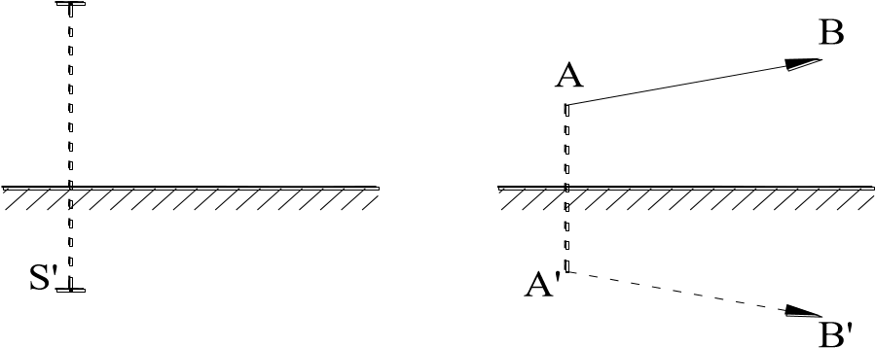
- Hình 5.2.b.
- Hình 5.2.c. D. Cả ba hình.
a) b) c)

TR NG T CS GIA T Ụ NG N C ẤM ĐỀ KIỂM TRA GIỮA KÌ 1
TỔ TOÁN - LÝ MÔN VẬT LÝ 7 – ĐỀ 2

Đáp án và biểu điểm

Câu hỏi | 1 | 2 | 3 | 4 | 5 | 6 | 7 | 8 | 9 | 10 | 11 | 12 | 13 | 14 | 15 | 16
Đáp án | B | C | B | D | B | C | B | C | B | B | A | D | B | A | D | C
Điểm | 0,3 | 0,3 | 0,3 | 0,3 | 0,3 | 0,3 | 0,4 | 0,3 | 0,3 | 0,3 | 0,3 | 0,3 | 0,3 | 0,3 | 0,3 | 0,3
Câu hỏi | 17 | 18 | 19 | 20 | 21 | 22 | 23 | 24 | 25 | 26 | 27 | 28 | 29 | 30 | 31 | 32
Đáp án | B | A | A | D | A | C | B | B | C | D | D | D | A | B | A | B
Điểm | 0,3 | 0,3 | 0,3 | 0,3 | 0,3 | 0,3 | 0,4 | 0,3 | 0,3 | 0,4 | 0,3 | 0,4 | 0,3 | 0,3 | 0,3 | 0,3

BAN GIÁM HIỆU

Phạm Thị Hải Vân

TỔ/ NHÓM CM NG I RA ĐỀ

Nguyễn Thị Thanh Vân Trần Thị Huệ Chi

